衛生福利部社會及家庭署
「107 年度兒童權利公約(原則性條文)教育訓練」
報名簡章

一、計畫目標
「107 年度兒童權利公約(原則性條文)教育訓練題庫研究」案之教育訓練，研訂於 107 年 10 月~108 年 1 月於全國北中南東四區，各辦理三場教育訓練，依對象區分為社政人員場、司法警政人員場、教育人員場。教育訓練會針對兒童權利公約(以下簡稱 CRC)的一般性原則，包括禁止歧視、兒童最佳利益、生存及發展權、尊重兒童意見為貫穿課程的重要內容，並根據受訓對象不同而分享探討實務經驗及相關案例，以提升 CRC 所主張的將兒少視為權利主體此一典範轉移以及新觀念的涵養，和對 CRC 的四項一般性原則之認知與熟用。

二、主辦單位
衛生福利部社會及家庭署

三、承辦單位
台灣展翅協會

四、參加對象：
從事兒童工作相關專業人員，包含五院、部會、地方政府各層級人員，社會
工作者、機構和寄養照顧、居家式托育服務的專業人員，各教育階段之教師、幼
兒園老師，檢察官、警察、和輔育院、觀護所、矯正學校、觀護人等少年司法工
作人員，以及醫療專業人員等

五、活動地區、時間及講師：
每場分為社政人員場、教育人員場、司法警政人員場，於北中南東四區各舉辦一場，招生名額每場120人。
地區 | 日期 | 對象 | 講師
北區 | 10/30（二） | 司法  警政 | 蔡沛倫  國立臺灣海洋大學助理教授
謝國欣
國立中正大學法律系助理教授
 | 11/21（三） | 教育 | 張淑慧  台灣照顧管理協會理事長
 | 12/6（四） | 社政 | 張淑慧  台灣照顧管理協會理事長
林沛君
東吳大學人權碩士學位學程助理教授
中區 | 11/8（四） | 教育 | 廖宗聖  國立中正大學法律學系教授
 | 12/12（三） | 司法  警政 | 張淑慧  台灣照顧管理協會理事長
謝國欣
國立中正大學法律系助理教授
 | 1/8  （二） | 社政 | 蔡沛倫  國立臺灣海洋大學助理教授
南區 | 11/1（四） | 社政 | 張淑慧  台灣照顧管理協會理事長
陳竹上
高雄師範大學通識教育中心副教授
 | 11/28（三） | 教育 | 林佳範  國立臺灣師範大學公民教育與活動領導學系副教授
張淑慧
台灣照顧管理協會理事長
 | 12/19（三） | 司法  警政 | 張淑慧  台灣照顧管理協會理事長
謝國欣
中正大學法律系助理教授
東區 | 11/15（四） | 教育 | 陳雅敏  台灣花蓮地方法院少年及家事庭審判長
賴月蜜
慈濟大學社會工作學系副教授
 | 12/25（二） | 司法  警政 | 陳雅敏  台灣花蓮地方法院少年及家事庭審判長
蔡雲卿
東吳大學法律系法學士
(曾任職法律扶助會花蓮分會律師)
 | 1/10（四） | 社政 | 陳雅敏  台灣花蓮地方法院少年及家事庭審判長
賴月蜜
慈濟大學社會工作學系副教授

六、課程內容

時間 | 課程內容
8:30~8:50 | 報到
8:50~10:40 | 兒童最佳利益原則
10:40~11:00 | 休息時間
11:00~12:30 | 尊重兒童意見
12:30~13:30 | 午餐
13:30~15:00 | 禁止歧視
15:00~15:20 | 休息時間
15:20~16:50 | 生存發展權
16:50~17:10 | 結語

七、報名方式：
(一)報名截止日期為每場場次開課前三日，採網路報名，請連結以下網址：
北區場：https://goo.gl/forms/KmGlLY4aYCqwGX2P2
中區場：https://goo.gl/forms/ZIbnrMqGNj6zNydi2
南區場：https://goo.gl/forms/6hyuJLykp2aPzI9H3
東區場：https://goo.gl/forms/qYZ3P7UYEPUfEIRB3
(二)每場次名額以120名為原則，額滿為止，請盡速報名。
(三)報名後承辦人將於一週內電郵回覆是否報名成功，若一周後未收到回覆，請致電課程聯絡人。
(四)報名後，欲取消報名者，敬請務必盡速告知承辦單位，以免造成資源浪費。
(五)連絡人：台灣展翅協會 蘇凱玲 專員
電話：02-25621233*150 E-Mail：karen@ecpat.org.tw

八、其他事項：
（一）本課程申請公務人員終身學習時數，全程參與者另發給研習證明。
（二）參訓學員需自行負擔交通費。
（三）本課程提供午膳，請自備餐具水杯。
(四) 有關「兒童權利公約(原則性條文)教育訓練」教材電子檔將於課程前
三天公告於CRC資訊網:https://crc.sfaa.gov.tw/crc_front/index.php
，路徑為教育宣導/多元教材/課程講義/兒童權利公約(原則性條文)教
育訓練課程講義，參訓學員可視課程需要自行至該網站下載參考運
用。

九、交通方式:
(一) 北區：大坪林聯合開發大樓-15樓國際會議廳
(地址: 新北市新店市北新路3段200號15樓)
■交通路線連結網址:
http://www.dapinglin.com/art.php?no=6&SubJt=%E7%B0%A1%E4%BB%8B
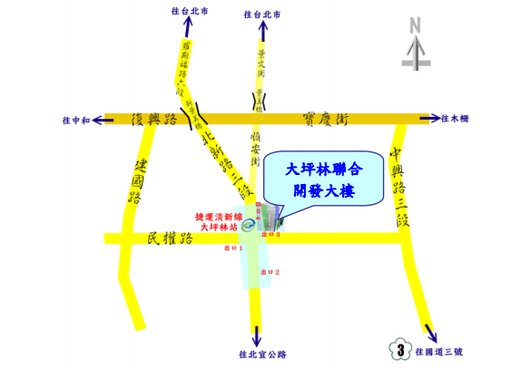

1. 大眾交通工具—
- 捷運:搭乘淡水新店線至捷運大坪林站，聯合開發大樓位於大坪林站上方。
- 公車請搭至大坪林站下車:
252、290、290(副)、642、643、644、647、648、650、棕2、綠13
2. 自行開車:由於會場周圍停車不易，請多搭乘大眾捷運交通工具。
- 外縣市：北二高自安坑交流道下，往新店方向（中央路），至中正路左轉，再右轉民權路。
- 台北市：自羅斯福路往新店方向，過景美橋接北新路三段。

(二) 中區: 台中世界貿易中心301會議室
(地址: 台中市西屯區天保街六十號)
■交通路線連接網路；http://www.wtctxg.org.tw/wtctxg/map
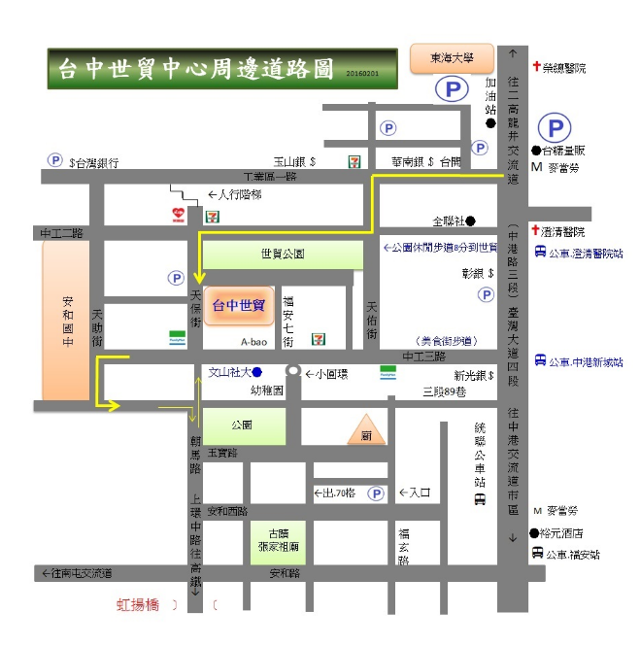

- 自行開車:
- 1 號國道 ( 中山高速公路 )：下中港交流道，往沙鹿方向，經過台中澄清醫院，左轉進入台中工業區後，左轉天佑街，右轉中工 2路。
- 3 號國道 （第二高速公路）：下龍井交流道，往台中市區方向，經過東海大學，右轉進入台中工業區後，左轉天佑街，右轉中工 2路。
- 中彰快速道路
南下：從朝馬路出口，右轉朝馬路接天保街。
北上：從市政路出口，左轉朝馬路接天保街。

2. 大眾交通工具—中港路澄清醫院站
- 乘坐公車，請於中港路澄清醫院站下車，步行約十分鐘可達世貿中心。
- 高鐵站出發:搭高鐵快捷公車161號至中港澄清醫院站下車。
- 臺中火車站出發: 可搭乘公車: 302、303、304、323、324、325、326、60、75、67，至中港路澄清醫院站下車，

3.台中世界貿易中心平面停車場
- 營業時間：24小時
- 收費標準：每小時30元，前20分鐘免費，停車時數未滿一小時者，以一小時計算收費；逾一小時以上部分，不及三十分鐘者，以一小時之半價加計收費，如逾三十分鐘者，以一小時加計收費。
- 當日收費最高300元。
- 入場按鈕取磁扣幣，出場請先至繳費機繳費，繳費後20分鐘內需出場。
- 現場無人看守，請自備鈔幣零錢，自動繳費機可收。
(三) 南區: 高雄國際會議中心 (N303A/ 403A會議室)
(地址: 高雄市鹽埕區中正四路274號)
■交通路線連結網址:
http://ehr.104.com.tw/Map/Kaohsiung/Map_icck.html
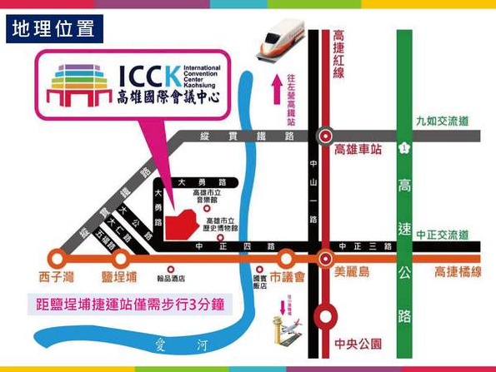

- 自行開車:
- 高速公路南下來車:中正交流道→右轉中正路→直行至會場
- 省道台南、岡山方向來車:民族路→中正路右轉→直行至會場。
- 屏東方向來車:鳳屏路→鳳山區建國路或光遠路→自由路→高雄市中正路→直行至會場。
- 大眾交通工具—鹽埕埔站2號出口
- 高鐵站:搭乘高鐵至左營站 ，轉乘捷運至美麗島站換橘線 ， 鹽埕埔站02號出口步行約3至5分鐘即可抵達高雄國際會議中心。
- 火車站:搭乘火車至高雄火車站，轉乘捷運至美麗島站換橘線，搭至鹽埕埔站2號出口步行約3至5分鐘即可抵達；搭乘60、248公車至歷史博物館站下車，步行即可到達會場。
- 市區公車: 0南、0北、25、33、76、77、91、219公車，請至歷史博物館站下車後，步行即可到達會場。
(四) 東區:花蓮勞工育樂中心1樓大禮堂
(地址: 花蓮縣花蓮市富安路199號)
■交通路線連結網址: http://www.labor038563461.com/location.htm
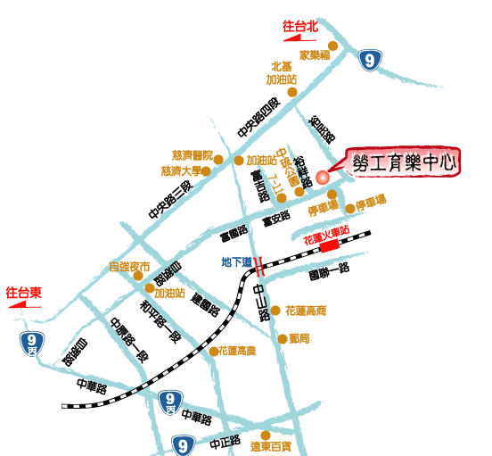

- 自行開車
- 由宜蘭往花蓮方向：
花蓮航空→家樂福地下道→ 紅綠燈右轉→ 鐵路高架橋 → 中央路→
北基加油站左轉→裕民路→至富安路右轉後 →即可到達勞工育樂中心
- 由台東往花蓮方向：
中央路→慈濟醫院→天橋下紅綠燈右轉→ 第二紅綠燈花蓮一信→ 左轉
至富安路 → 後火車站→ 直行即可到達勞工育樂中心
- 大眾交通工具—花蓮火車站後站出口
花蓮火車站 後站出口→ 看見7-11右轉，步行約500公尺 →行經中琉公園
→勞工育樂中心

